Untuk menginstall PostgreSQL 9.1 pada komputer pengguna dapat dilakukan dengan melakukan langkah-langkah berikut ini :

Versi 9.1 adalah versi PostgreSQL saat ini di Debian Wheezy yang prosedur instalasi cukup mudah dan sederhana. Pada debian yang sebelumnya sudah kita install masuk kedalam aplikasi terminal. Di sini Anda dapat login dengan user "root" yang Anda buat pada saat melakukan instalasi awal, atau nama dari user biasa yang Anda buat sendiri pada saat melakukan instalasi. Tapi karena ini adalah login pertama disarankan log in dengan user "root" sehingga Anda dapat men-download update pada langkah berikutnya.

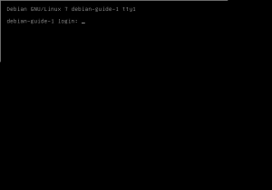


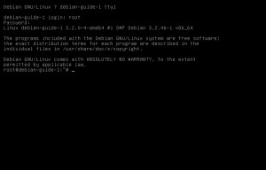
Gambar 23. instalasi PostgreSQL 9.1 - Masuk Aplikasi Terminal pada Linux

Ketika Anda telah mengetik username dan password Anda, Anda akan disajikan dengan pesan selamat datang, dan anda sekarang memiliki kursor tepat setelah "@: ~ #" di mana Anda dapat menulis perintah.

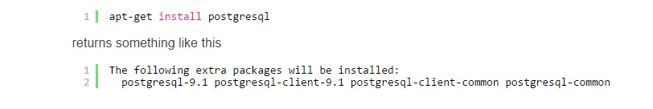
Disarankan memperbarui sistem anda sebelum Anda melanjutkan dengan panduan lain karena ini adalah pertama kalinya sistem dijalankan. Untuk melakukan hal tersebut kita akan menggunakan manajer paket yang disebut "apt". Langkah-langkah untuk memperbarui daftar semua perangkat lunak yang tersedia adalah :


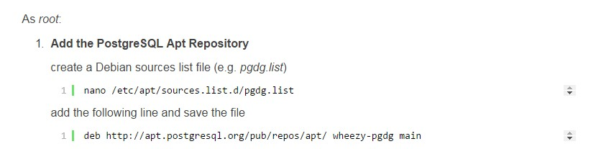
Gambar 24. instalasi PostgreSQL 9.1 - Menambah Repository

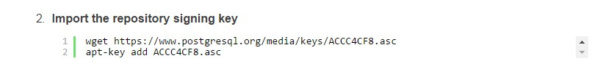

Gambar 25. instalasi PostgreSQL 9.1 - Mengambil Repository

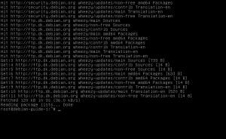
Gambar 26. instalasi PostgreSQL 9.1 - Meng-update Repository

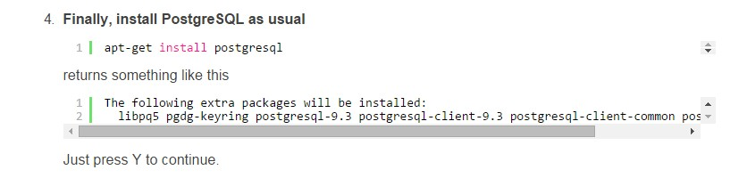
Gambar 27. instalasi PostgreSQL 9.1 - Finishing Install PostgreSQL

Selain cara tersebut diatas, kita juga dapat melakukan instalasi PostgreSQL versi lain yang lebih baru. Akan tetapi, pada dasarnya lebih baik menggunakan PostgreSQL yang kompatibel dengan versi Linux yang digunakan.

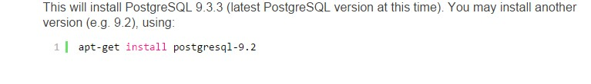

Gambar 28. instalasi PostgreSQL 9.1 - Alternatif Instalasi

